

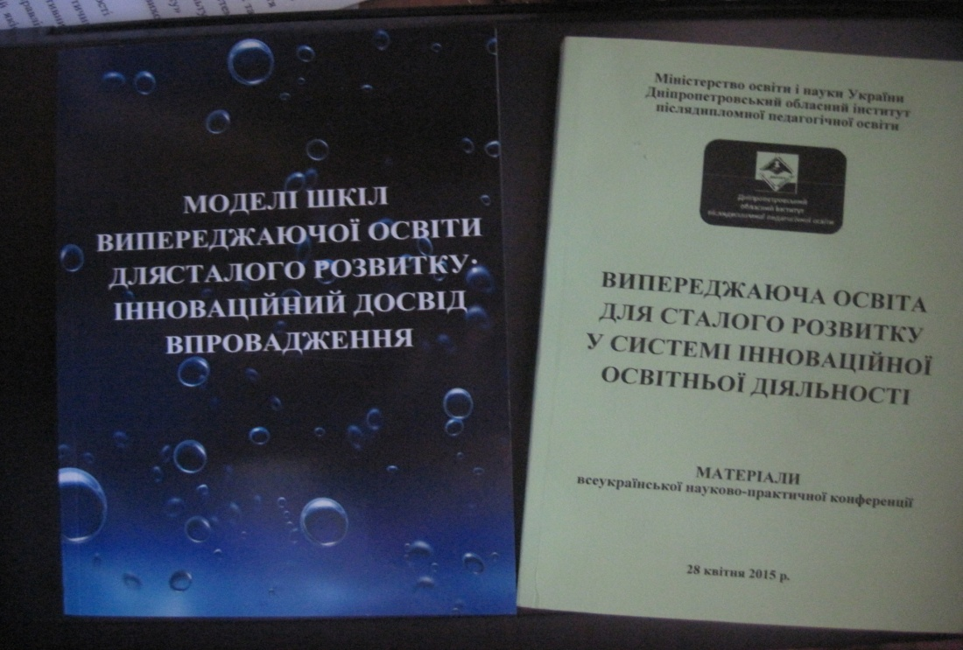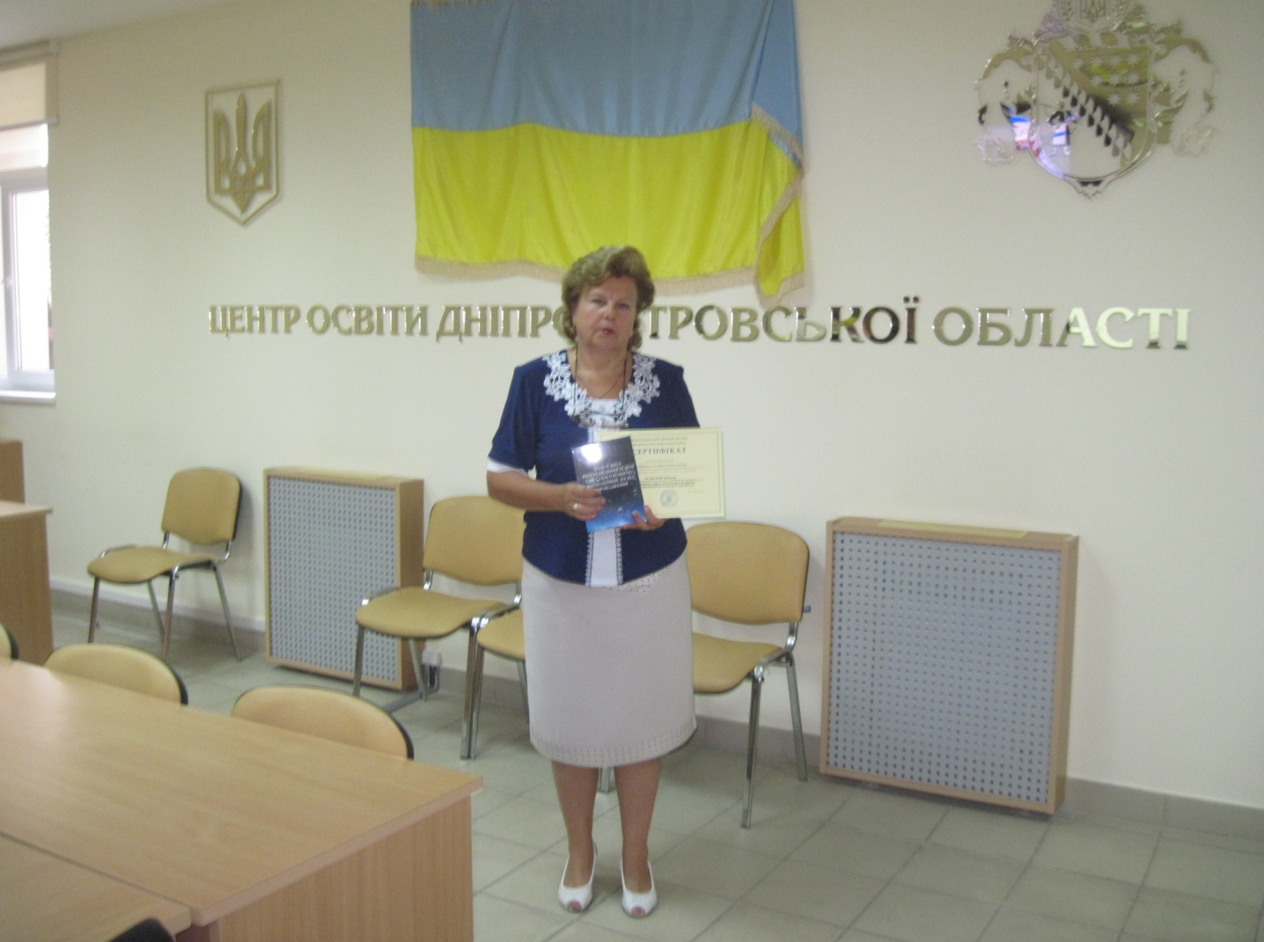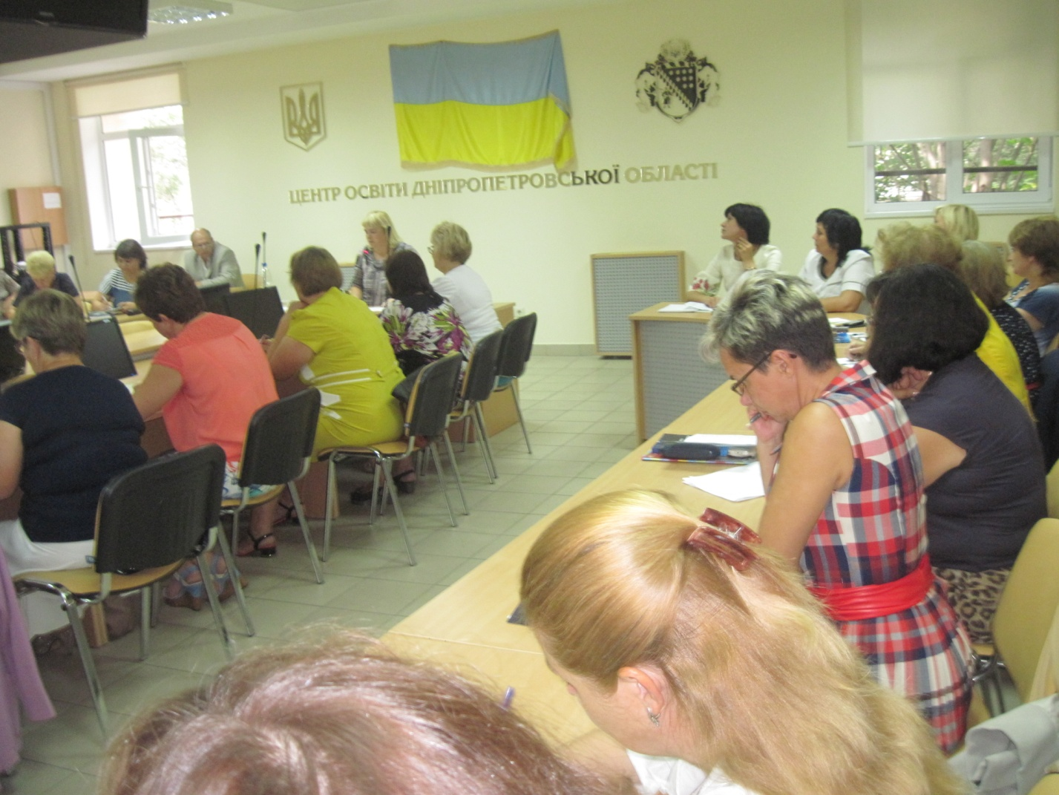

***Школа у*часник семінару**, метою якого стало: підведення підсумків проекту, визначення основних його здобутків, обмін досвідом щодо особливостей впровадження кращих моделей школи випереджаючої освіти, кращих практик освіти для сталого розвитку, проблем та перспектив подальшої реалізації проекту